**本周考核任务：创建一个图片库**

**根据所学的弹性盒子布局，多列布局，grid 布局，任选方式实现一个瀑布流布局的图片库**

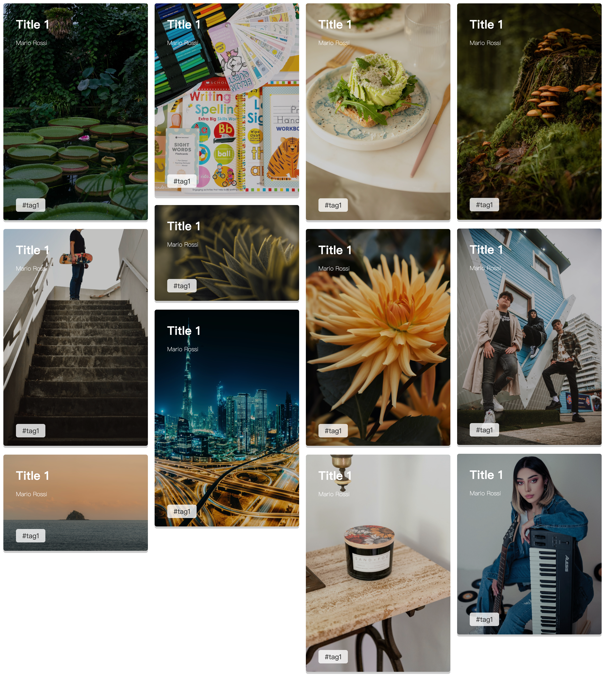

**要求：使用以下知识点，根据提示按模板完成。**

**基础分（80分）：**

1. 实现整个网页的布局（图片盒子用圆角边框，如示例图）**（30分）**
2. 图片内的文字排列如图。**（30分）**
3. 鼠标悬停在图片上时光标改变，点击图片可以打开**（20分）**

**加分项（15分）：**

鼠标悬停在图片上时，图片盒子边框出现阴影效果**（15分）**

**代码质量（10分）：**

1. 请注意代码风格的整齐、优雅
2. HTML 及 CSS 代码结构清晰、规范
3. 代码中含有必要的注释

**你需要用到的新知识点有：**

grid（网格）布局、CSS Box-shadow（盒阴影）

**思考：**

1. 瀑布流布局是什么？
2. 思考瀑布流布局不同实现方式，以及它们的难点和区别

**资源：**

Grid布局：https://developer.mozilla.org/zh-CN/docs/Web/CSS/CSS_Grid_Layout/Basic_Concepts_of_Grid_Layout

属性详解：<https://juejin.cn/post/6940627375537258527>

Box-shadow：<https://developer.mozilla.org/zh-CN/docs/Web/CSS/box-shadow>

瀑布流详解：<https://juejin.cn/post/7014650146000470053（看你看得懂的部分就好）>

悬停效果参考：谷歌图片https://www.google.com.hk/imghp?hl=zh-CN

每周作业参考代码：https://github.com/DamenaShojoBronya/Front-end-learning